Pengembangan Sistem Informasi Manajemen Inkubator Bisnis Teknologi di Institut Teknologi Kalimantan berbasis *Website* menggunakan Metode *Extreme Programming*

Andhika Akbar Aditya1, a), Muchammad Chandra Cahyo Utomo2, b), Syamsul Mujahidin3, c)

1,2,3*Program Studi Informatika, Jurusan Matematika dan Teknologi Informasi, Institut Teknologi Kalimantan*

a)andhikaaditya12[@gmail.com](mailto:rlin@gmail.com)

b)[ccahyo@lecturer.itk.ac.id](mailto:ccahyo@lecturer.itk.ac.id)

c)[syamsul@lecturer.itk.ac.id](mailto:syamsul@lecturer.itk.ac.id)

**Abstrak.** Institut Teknologi Kalimantan memiliki beberapa organisasi, salah satunya yaitu Inkubator Bisnis Teknologi (IBT). Pada Inkubator Bisnis Teknologi di ITK belum memiliki sistem informasi yang dapat melakukan penyebaran informasi terkait pendaftaran, proses seleksi, hingga informasi pelatihan. IBT ITK membutuhkan sebuah media untuk dapat memenuhi kebutuhan dalam melakukan publikasi mengenai informasi terkait Inkubator Bisnis Teknologi di ITK. Berdasarkan permasalahan sebelumnya, dibutuhkan sebuah sistem informasi manajemen berbasis *website* yang dibangun untuk dapat memudahkan dalam penyebaran informasi. Sistem informasi manajemen yang dibangun membutuhkan sebuah metode yang sistematis dan terstruktur dalam pengembangannya, maka digunakan metode *Extreme Programming* dengan *framework* Laravel dan *MySQL* sebagai *database*. Pada metode *Extreme Programming* terdiri dari beberapa tahapan yaitu *observation, planning, iteration initialization, design, implementation (unit testing, code, refactor), system testing, retrospectif*. Dari hasil penelitian menunjukkan bahwa metode *Extreme Programming* mampu menghasilkan sistem informasi yang dapat memenuhi kebutuhan *stakeholder* berdasarkan hasil pengujian.

# LATAR BELAKANG

Kemajuan teknologi yang terus berkembang di segala sektor saat ini, semakin lama akan mendekati ke era digital yang membawa manusia ke era teknologi atau yang dikenal dengan industri 4.0. Proses produksi yang berjalan di era industri 4.0 banyak memanfaatkan teknologi yang dijadikan penunjang utama bisnis. Teknologi modern seperti sistem jaringan yang terintegrasi merupakan kebutuhan dasar yang harus ada, dimana semua proses produksi berjalan melalui internet sebagai tumpuan utama. Kemudahan yang diberikan merupakan salah satu alasan mengapa perkembangan teknologi informasi dapat dengan mudah masuk dan diterima oleh masyarakat [1]. Berkembangnya industri 4.0 saat ini, tentunya mempengaruhi bentuk perekonomian di Indonesia yang sudah mulai bergerak menuju perekonomian digital. Bentuk perekonomian digital yang dimaksud adalah munculnya berbagai *startup* yang berbasis teknologi. *Startup* sendiri merupakan sebuah usaha atau bisnis yang baru berjalan, namun berperan penting dalam memajukan usaha kecil hingga menengah [2].

Kehadiran berbagai *startup* di Indonesia tentunya membutuhkan sebuah organisasi yang mampu mendukung perkembangan *startup* dengan mengajarkan konsep kewirausahaan yang benar. Inkubator bisnis merupakan program alternatif yang didesain untuk membina pengembangan bisnis melalui rangkaian *coaching* yang terintegrasi serta tahapan operasional yang terstruktur dengan baik. Dibekali dengan permodalan yang didukung oleh kemitraan dan juga pembinaan elemen bisnis lainnya agar *startup* yang dibangun dapat meraih keuntungan dan memiliki manajemen organisasi yang benar [3].

Institut Teknologi Kalimantan merupakan salah satu perguruan tinggi negeri yang ada di Kalimantan. Pada dasarnya Institut Teknologi Kalimantan memiliki beberapa organisasi di dalamnya termasuk inkubator bisnis. Unit ini berperan untuk membantu mahasiswa dalam mengembangkan usaha yang dimiliki melalui *treatment* khusus berupa arahan, pelatihan, serta bimbingan agar usahanya siap dijalankan. Inkubator Bisnis Teknologi ITK secara teknis belum memiliki tempat penyebaran informasi yang efisien dan efektif untuk disampaikan kepada publik, seperti informasi terkait pendaftaran, proses seleksi, hingga informasi pelatihan. Dalam kegiatan manajemen, Inkubator Bisnis Teknologi ITK masih menggunakan metode yang kurang baik, dimana belum memiliki *database* untuk menyimpan data yang dimiliki, serta pada proses pendaftaran calon *tenant* masih menggunakan *Google Form* sebagai media formulir pendaftaran. Dengan begitu diperlukan pengembangan suatu sistem informasi yang dapat memenuhi kebutuhan terkait Inkubator Bisnis Teknologi ITK. Dan dilengkapi sebuah sistem pendaftaran yang terhubung langsung ke *database*.

Sistem Informasi Manajemen Inkubator BisnisTeknologi ITK merupakan *website* yang memberikan kemudahan bagi mahasiswa untuk memperoleh informasi serta melakukan pendaftaran secara *online*. Untuk menghasilkan sistem informasi yang sesuai kebutuhan maka dalam proses pengembangan dibutuhkan sebuah metode yang sistematis dan terstruktur. Dengan begitu digunakan metode *Extreme Programming* dalam pengembangan sistem. *Extreme Programming* adalah suatu metode pengembangan *software* yang mempunyai sasaran untuk pembangunan melalui penetapan kebutuhan yang kurang jelas, atau pembangunan yang memiliki tim yang berskala kecil hingga menengah [4]. Selain itu ditunjukkan bahwa fleksibilitas pada metode *Extreme Programming* cukup baik dalam proses perubahan dalam pengembangan sistem, dengan empat nilai dasar yang dimiliki yaitu komunikasi, kesederhanaan, umpan balik, dan keberanian [5]. Dengan begitu proses pengembangan menggunakan metode *Extreme Programming* akan menjadi lebih fleksibel karena *responsive* terhadap perubahan.

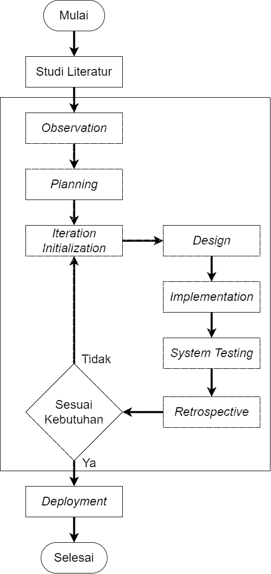

**Gambar 1.** Diagram alir penelitian

# Gambaran Besar Penelitian

Penelitian dilakukan dengan menggunakan metode *Extreme Programming.* Tahapan yang dilakukan pada penelitian ini diperlihatkan pada Gambar 1. Berdasarkan Gambar 1 dapat diketahui bahwa pada tahap pertama yaitu dilakukan studi literatur mengenai persoalan yang dihadapi dalam penelitian dengan menelusuri ide atau sumber referensi yang pernah dibuat sebelumnya. Tahap kedua adalah *observation* yaitu menentukan kebutuhan-kebutuhan dari sistem yang akan dibangun. Setelah ditemukan beberapa kebutuhan yang harus dipenuhi, tahap berikutnya adalah *planning.* Tahap ini dilakukan untuk membentuk perencanaan terkait kegiatan yang akan dilakukan kedepannya selama proses pengembangan sistem berlangsung, hingga menetapkan jangka waktu kegiatan. Tahap selanjutnya *iteration initialization,* dalam penelitian ini tahap *iteration initialization* berfungsi untuk melakukan perubahan fitur pada sistem saat setelah dilakukannya pengujian sehingga membutuhkan proses iterasi. Kemudian tahap *design* atau perancangan sistem yang akan dibuat, berdasarkan kebutuhan yang telah ditentukan. Selanjutnya dilakukan tahap *implementation* yaitu mengeksekusi rancangan sistem yang telah ditemukan menjadi sistem yang dapat dioperasikan. Setelah dilakukan tahap *implementation,* tahap selanjutnya adalah *system testing*. Tahap pengujian dilakukan untuk memastikan sistem dapat menjalankan tugasnya sesuai yang diharapkan. Selain itu, tahap pengujian juga dapat digunakan untuk menemukan kesalahan-kesalahan pada sistem. Tahap berikutnya setelah dilakukan pengujian adalah tahap *retrospective*. Tahap *retrospective* berisikan evaluasi mengenai pengujian yang telah dilakukan sebelumnya serta merencanakan tindakan yang akan diambil selanjutnya. Tahapan terakhir yaitu *deployment*, tahap ini dilakukan ketika sudah tidak ditemukan adanya kesalahan ataupun perubahan pada sistem.

HASIL DAN PEMBAHASAN

# Identifikasi Masalah

Pada tahap awal penelitian, dilakukan pengumpulan berbagai informasi yang berkaitan dengan topik penelitian. Tujuan dilakukannya tahap ini yaitu untuk mendapatkan gambaran terkait permasalahan yang ada pada inkubator bisnis teknologi di ITK. Proses identifikasi masalah dalam penelitian ini dilakukan dengan observasi dan wawancara kepada pihak inkubator bisnis Institut Teknologi Kalimantan.

# Studi Literatur

Tahap pertama yaitu studi literatur yang dilakukan dengan mengumpulkan berbagai informasi yang berkaitan dengan topik penelitian. Studi literatur dilakukan untuk membangun landasan teori dan kerangka berpikir untuk dapat menyelesaikan permasalahan yang akan diteliti. Adapun literatur yang dikumpulkan terkait pengembangan sistem informasi serta terkait metode yang digunakan berdasarkan penelitian-penelitian terdahulu yang telah dipublikasi.

## Observation

Pada tahap *observation* dilakukan kegiatan wawancara kepada pihak inkubator bisnis Institut Teknologi Kalimantan untuk mendapatkan informasi mengenai kebutuhan-kebutuhan yang diperlukan oleh *stakeholder* pada sistem yang akan dikembangkan. Hasil diskusi yang didapat dari wawancara akan dianalisis lebih lanjut untuk memperoleh sebuah acuan yang akan digunakan dalam pengembangan sistem dan sesuai dengan kebutuhan dari *stakeholder*. Berdasarkan hasil diskusi yang telah dilakukan, didapatkan kesimpulan terkait kebutuhan-kebutuhan yang perlu dihadirkan ke dalam sistem yang dirangkum dalam bentuk tabel *user story*. Sedangkan Aktor atau pengguna dalam Sistem Informasi Manajemen Inkubator Bisnis Teknologi ITK adalah Admin dan *User*. Adapun *user story* pada Sistem Informasi Manajemen ini ditunjukkan pada Tabel 1.

**Tabel 1.** *User Story*

| ID | Judul | Deskripsi | *Acceptance Critance* |
| --- | --- | --- | --- |
| US-1 | *Login* | Admin dan *user* dapat melakukan *Login*. Untuk mengakses *dashboard* sesuai rolesnya. | Admin dan *user* berhasil *login* dan memiliki hak akses sesuai dengan *role­* nya masing-masing. |
| US-2 | Registrasi | *User* dapat melakukan registrasi apabila belum mempunyai akun untuk melakukan *login*. | *User* dapat menyelesaikan registrasi apabila belum memiliki akun yang terdaftar. |
| US-3 | Melihat data profil | Admin memiliki hak akses untuk melihat keseluruhan data profil. | Admin, dan *User* dapat melihat data profil. |
| US-4 | Mengubah data profil | Admin memiliki akses untuk melakukan perubahan pada data profil. | Admin berhasil mengubah data profil pada *database*. |
| US-5 | Melihat data organisasi | Admin memiliki hak akses untuk melihat keseluruhan data organisasi. | Admin dan *User* dapat melihat data organisasi. |
| US-6 | Mengubah data organisasi | Admin memiliki akses untuk melakukan perubahan pada data organisasi. | Admin berhasil mengubah data organisasi pada *database*. |
| US-7 | Melihat data program inkubasi | Admin memiliki hak akses untuk melihat keseluruhan data program inkubasi. | Admin dan *User* dapat melihat data program inkubasi. |
| US-8 | Mengubah data program inkubasi | Admin memiliki akses untuk melakukan perubahan pada data program inkubasi. | Admin berhasil mengubah data program inkubasi pada *database*. |
| US-9 | Menambah data berita | Admin memiliki akses untuk menambahkan data berita. | Admin dapat melakukan penambahan data berita ke *website*. |
| US-10 | Melihat data berita | Admin memiliki hak akses untuk melihat keseluruhan data berita. | Admin dan *User* dapat melihat data berita. |
| US-11 | Mengubah data berita | Admin memiliki akses untuk melakukan perubahan pada data berita. | Admin berhasil mengubah data berita pada *database*. |
| US-12 | Menghapus data berita | Admin memiliki akses untuk menghapus data berita. | Admin berhasil menghapus data berita pada *database*. |
| US-13 | Melihat data *contact us* | Admin memiliki hak akses untuk melihat keseluruhan data *contact us.* | Admin dan *User* dapat melihat data *contact us*. |
| US-14 | Mengubah data *contact us* | Admin memiliki akses untuk melakukan perubahan pada data *contact us.* | Admin berhasil mengubah data *contact us* pada *database*. |
| US-15 | Mengajukan pendaftaran *tenant* | *User* memiliki akses untuk mengajukan pendaftaran *tenant*. | *User* berhasil melakukan pendaftaran dengan mengisi data diri dan data pendukung yang dibutuhkan. |
| US-16 | Melihat status pendaftaran tenant | Setelah melakukan pendaftaran *tenant*, *user* dapat melihat status pada *dashboard*. | *User* dapat melihat status pendaftaran tenant di bagian menu *dashboard*. |
| US-17 | Melihat jumlah pendaftaran *tenant* | Admin memiliki akses untuk melihat jumlah pendaftaran *tenant* di menu *dashboard.* | Admin dapat melihat jumlah pendaftaran *tenant*. |
| US-18 | Melihat jumlah *tenant* | Admin memiliki akses untuk melihat jumlah dari *tenant* yang telah terdaftar. | Admin dapat melihat jumlah *tenant* yang telah terdaftar. |
| US-19 | Melihat daftar Ajuan pendaftaran *tenant* | Admin memiliki akses untuk melihat daftar ajuan pendaftaran *tenant* yang dikirimkan *User*. | Admin dapat melihat daftar ajuan pendaftaran *tenant*. |
| US-20 | Menerima ajuan pendaftaran *tenant* | Admin memiliki akses untuk menerima ajuan pendaftaran yang dikirimkan *user*. | Admin dapat melakukan penerimaan ajuan pendaftaran *tenant*. |
| US-21 | Melihat detail ajuan pendaftaran *tenant* | Admin memiliki akses untuk melihat lebih detail pendaftaran tenant berupa data diri hingga berkas yang dilampirkan *User*. | Admin dapat melihat detail dari pendaftaran *tenant*. |
| US-22 | Menghapus data ajuan pendaftaran *tenant* | Admin memiliki akses untuk menghapus data ajuan pendaftaran *tenant*. | Admin berhasil menghapus data ajuan pendaftaran *tenant* pada *database*. |
| US-23 | Melihat detail *tenant* | Admin memiliki akses untuk melihat data *tenant* lebih detail pada menu *dashboard*. | Admin dapat melihat detail dari data *tenant* yang telah terdaftar. |
| US-24 | Menghapus data *tenant* | Admin memiliki akses untuk menghapus data *tenant* yang telah terdaftar. | Admin berhasil menghapus data *tenant* pada menu *dashboard*. |
| US-25 | *Logout* | Admin dan *User* yang telah melakukan *login*, dapat melakukan *Logout* untuk menghentikan hak akses ke *dashboard*. | Admin dan *user* berhasil *logout* dan Kembali ke halaman awal *website*. |

## Planning

Pada tahap *planning* dilakukan perancangan terkait fitur-fitur yang akan dihadirkan pada sistem berdasarkan hasil analisa kebutuhan. Penetapan jadwal kerja juga dilakukan pada tahap ini, untuk dapat digunakan sebagai pedoman dalam melakukan pemantauan cepat lambatnya suatu pekerjaan dapat diselesaikan. Setelah dilakukan penetapan jadwal dan perancangan fitur, dilakukan pembuatan beberapa *use case* yang akan digunakan dalam pengembangan sistem informasi manajemen Inkubator Bisnis Teknologi ITK. Selain itu, penentuan bahasa pemrograman dan *database* yang akan digunakan juga dilakukan pada tahap *planning*.

## Iteration Initialization

Tahap *Iteration Initialization* merupakan tahap awal perulangan implementasi selama proses pembangunan sistem berlangsung. Pada tahap ini dilakukan pembagian terhadap *user story* yang akan diimplementasikan selama iterasi. *User story* dibagi berdasarkan tingkat prioritas dengan urutan *must have, should have, could have*, dan *wouldn’t have.* Pada pembagiannya, digunakan *story point* yang dibedakan menjadi 3 tingkatan seperti pada Tabel 2. Tingkatan pertama mempunyai 1 poin untuk *user story* yang hanya sebagai fitur pendukung. Tingkat berikutnya mempunyai 2 poin untuk *user story* yang bukan bagian dari fitur utama namun sangat dibutuhkan di sistem. Tingkat berikutnya mempunyai 3 poin untuk *user story* yang merupakan fitur utama dan juga sangat dibutuhkan di sistem.

**Tabel 2.** Iterasi

| No. | *User Story ID* | Judul | *Story Point* |
| --- | --- | --- | --- |
| ITERASI 1 | | | |
| 1. | US-3 | Melihat data profil | 2 |
| 2. | US-4 | Mengubah data profil | 3 |
| 3. | US-5 | Melihat data organisasi | 2 |
| 4. | US-6 | Mengubah data organisasi | 3 |
| 5. | US-7 | Melihat data program inkubasi | 2 |
| 6. | US-8 | Mengubah data program inkubasi | 3 |
| Total | | | **15** |
| ITERASI 2 | | | |
| 7. | US-9 | Menambah data berita | 3 |
| 8. | US-10 | Melihat data berita | 2 |
| 9. | US-11 | Mengubah data berita | 3 |
| 10. | US-12 | Menghapus data berita | 2 |
| 11. | US-13 | Melihat data *contact us* | 2 |
| 12. | US-14 | Mengubah data *contact us* | 3 |
| Total | | | **15** |
| ITERASI 3 | | | |
| 13. | US-1 | *Login* | 3 |
| 14. | US-2 | Registrasi | 3 |
| 15. | US-25 | *Logout* | 3 |
| 16. | US-15 | Mengajukan pendaftaran *tenant* | 3 |
| 17. | US-16 | Melihat status pendaftaran *tenant* | 2 |
| Total | | | **14** |
| ITERASI 4 | | | |
| 18. | US-19 | Melihat daftar ajuan pendaftaran *tenant* | 2 |
| 19. | US-20 | Menerima ajuan pendaftaran *tenant* | 2 |
| 20. | US-21 | Melihat detail ajuan pendaftaran *tenant* | 3 |
| 21. | US-22 | Menghapus data ajuan pendaftaran *tenant* | 2 |
| Total | | | **9** |
| ITERASI 5 | | | |
| 22. | US-17 | Melihat jumlah pendaftaran *tenant* | 1 |
| 23. | US-18 | Melihat jumlah *tenant* | 1 |
| 24. | US-23 | Melihat detail *tenant* | 2 |
| 25. | US-24 | Menghapus data *tenant* | 2 |
| Total | | | **6** |

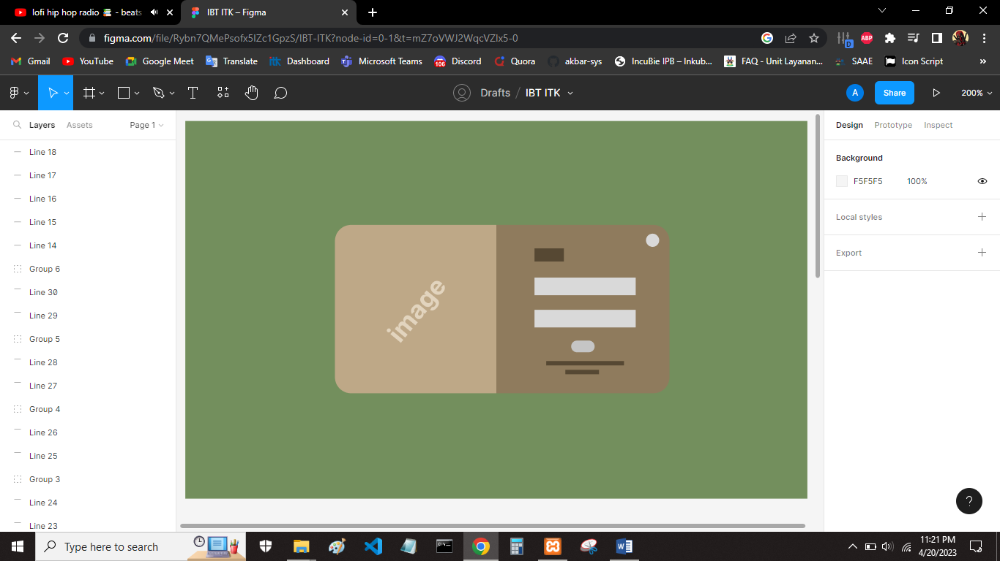

**Gambar 2.** Tampilan halaman *login*

## Design

Tahap *design* bertujuan untuk merepresentasi kebutuhan-kebutuhan yang diperoleh menjadi bentuk *blueprint software* sebelum dilakukannya pembuatan kode program. Pada tahap *design* dilakukan perancangan mengenai tampilan yang akan diterapkan pada sistem. Perancangan tampilan dilakukan dengan memperhatikan fitur-fitur yang dibutuhkan sistem. Selain itu tahap *design* juga menggambarkan secara umum mengenai fungsi serta *database* yang terdapat pada sistem yang dibuat. Adapun tampilan *mockup* dan *database* *design* pada Sistem Informasi Manajemen Inkubator Bisnis Teknologi ITK ditunjukkan seperti pada Gambar 2 dan Gambar 3. Bentuk *mockup* yang diperlihatkan pada Gambar 2 merupakan gambaran dari tampilan halaman *login*. Dengan mencantumkan logo Institut Teknologi Kalimantan serta kolom pengisian *email* dan *password* untuk pengguna. Bentuk *mockup* yang diperlihatkan pada Gambar 3 merupakan gambaran dari tampilan halaman pengajuan pendaftaran *tenant*. Halaman ini akan digunakan Admin untuk melakukan persetujuan atau pun penolakan mengenai ajuan yang diberikan calon *tenant*.

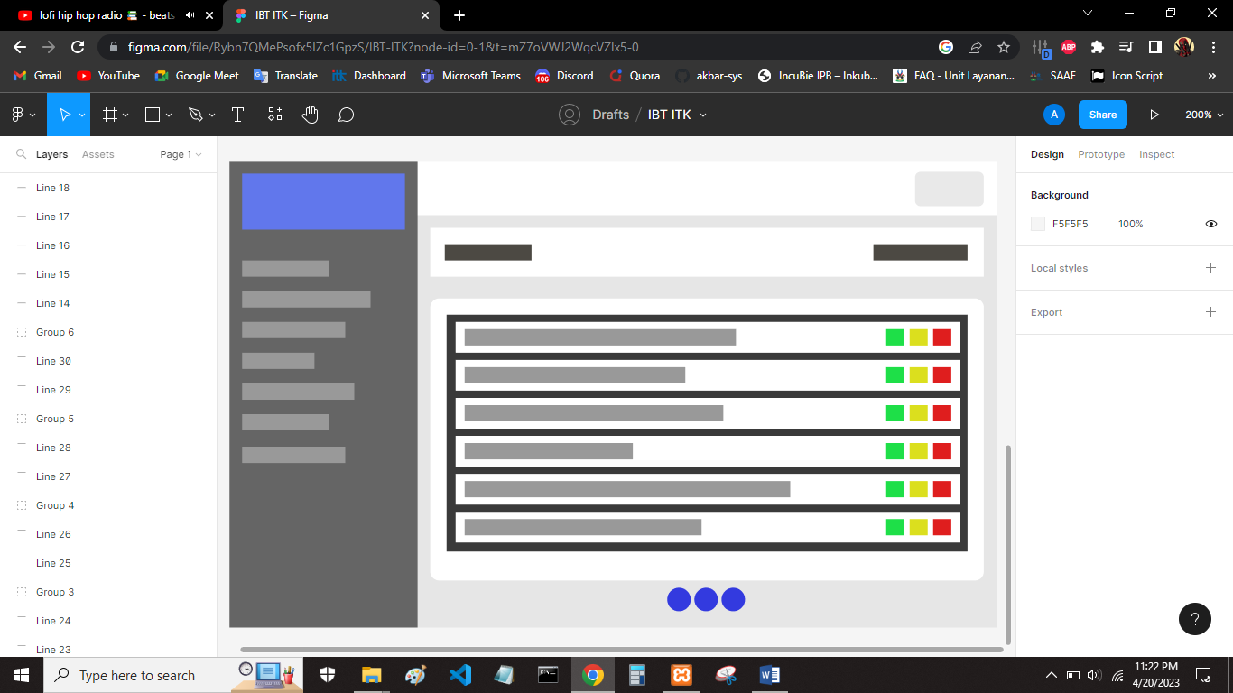

**Gambar 3.** Tampilan halaman pengajuan pendaftaran *tenant*

## Implementation

Pada tahap *implementation* dilakukan pembangunan sistem berdasarkan hasil analisis dan perancangan yang telah ditentukan agar sistem dapat dioperasikan. Pembangunan sistem terdiri dari implementasi *user interface* dengan menggunakan bahasa pemrograman PHP dan perancangan basis data menggunakan MySQL. Fitur yang terdapat dalam sistem juga akan dibangun sesuai spesifikasi kebutuhan yang telah dirancang pada tahap sebelumnya.

## System Testing

Tahap *system testing* merupakan tahap pengujian yang dilakukan pada setiap fitur dalam sistem yang dibuat. Pengujian pada sistem bertujuan untuk memastikan fitur pada sistem berjalan dengan benar. Adapun rancangan pengujian yang dilakukan menggunakan teknik *Black Box Testing* yang berfokus pada sisi fungsionalitas sistem. Proses pengujian menggunakan *Black Box* hanya akan menjangkau *input* dan *output* sistem tanpa mengetahui struktur kompleks internal program.

## Retrospective

Tahap ini bertujuan untuk mengetahui apakah masih terdapat permasalahan ataupun kesalahan pada sistem. Apabila ditemukan permasalahan maka dilakukan pengerjaan kembali dari tahap *iteration initialization* hingga tahap *retrospective*. Selain kesalahan pada sistem, pengerjaan ulang juga dapat dilakukan apabila klien meminta adanya perubahan pada fungsi sistem.

Pada tahap *retrospective* dilakukan analisa mengenai hasil yang didapatkan dari proses pengujian yang dilakukan sebelumnya. Proses ini dilakukan untuk memverifikasi apakah hasil pengerjaan telah sesuai dengan kebutuhan yang ditentukan. Hasil akhir dari dilakukannya tahap *retrospective* akan digunakan untuk menentukan tahap iterasi berikutnya. Proses iterasi akan dihentikan jika tidak ada lagi kesalahan maupun perubahan yang ditemukan.

## Deployment

Tahap ini merupakan tahap terakhir dalam proses pengembangan sistem. Tahap *deployment* dapat dikerjakan jika tidak ditemukan lagi adanya perubahan pada sistem. Tahap *deployment* bertujuan untuk menyebarkan sistem yang telah dibuat sehingga dapat digunakan oleh *user*. Pada tahap *deployment* akan dilakukan *web hosting* dengan mengunggah file sistem ke server. Setelah proses upload file selesai, kemudian dilakukan pengujian sistem untuk memastikan setiap fitur dapat berjalan sesuai dengan hasil saat dilakukannya pengujian sistem di *localhost*.

# KESIMPULAN

Berdasarkan hasil penelitian yang telah dilakukan maka didapatkan kesimpulan bahwa pengembangan Sistem Informasi Manajemen Inkubator Bisnis Teknologi menggunakan metode *Extreme Programming* didapatkan *user story* sebanyak 25 dengan total *story point* sebanyak 59. *Story point* ditentukan berdasarkan tingkat kepentingan dan urgensi dari *user story*. Semakin dibutuhkannya suatu *user story* maka semakin tinggi *story point* yang dimiliki. Pengembangan dilakukan secara iterasi dengan jumlah iterasi sebanyak 5 iterasi. Dengan begitu pengerjaan dapat dilakukan secara efektif dan efisien dengan melakukan pembagian yang setara pada setiap iterasi berdasarkan jumlah *story point*. Pada tahap pengujian digunakan teknik *Black Box Testing* yang berfokus pada sisi fungsionalitas sistem. Pada tahap *system testing* juga dilakukan proses *User Acceptance Test* untuk memastikan terpenuhinya kebutuhan *stakeholder*. Berdasarkan proses *User Acceptance Test* yang telah dilakukan maka didapatkan hasil bahwa semua *user story* memiliki status dapat diterima atau sesuai dengan kebutuhan dari *stakeholder*.

# REFERENSI

1. Triandi, Budi. 2019. “Keamanan Informasi Secara Aksiologi Dalam Menghadapi.” 6(5):477–83.
2. Afdi, Zihramna, Bambang Purwanggono, Departemen Teknik Industri, Universitas Diponegoro, and Zihramna Afdi. n.d. “Perancangan Strategi Berbasis Metodologi Lean Startup Untuk Mendorong Pertumbuhan Perusahaan Rintisan Berbasis Teknologi Di Indonesia.” 1–13.
3. Jummah, Rutul, Kelana Wardaana, and Arkadei Rasjeid. n.d. “SELEKSI DAN EVALUASI INKUBATOR BISNIS BERBASIS WEB.” 100–109.
4. Carolina, Irmawati, and Arief Rusman. 2019. “Penerapan Extreme Programming Pada Sistem Informasi Penjualan Pakaian Berbasis Web (Studi Kasus Toko ST Jaya).” *INOVTEK Polbeng - Seri Informatika* 4(2):157. doi: 10.35314/isi.v4i2.1043.
5. Rahmi, Raisya, Rika Perdana Sari, and Rahmat Suhatman. 2016. “Pendekatan Metodologi Extreme Programming Pada Aplikasi E-Commerce (Studi Kasus Sistem Informasi Penjualan Alat-Alat Telekomunikasi).” *Jurnal Komputer Terapan* 2(2):83–92.